Marianistes suisses
Mr Leo Müller
Ch.de Pellier 10
1950 Sion / Suisse Sion, le 21.09.2022

Déclaration

Le soussigné, Leo Müller, directeur des Marianistes suisses,
confirme par cette déclaration que la marchandise du container transporté par
TRS International Transport & Shipping LTD, POB 467
CH-4106 Therwil / Switzerland
est dans sa totalité un don gratuit
de la communauté territoriale des Marianistes suisses
aux frères marianistes du Togo et de leurs missions catholiques.

La réception est aux mains de
Fr. BOROZE Tcha Kebalu SM / BP 73 Sotouboua / TOGO,
Phone : 0022890141365, email : borozejean@yahoo.fr.

Pour les Marianistes suisses

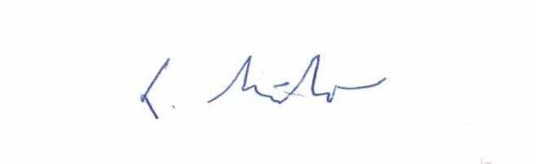

Leo Müller

